「第二河川局 愛護河川」教育宣導活動得獎人資料

作品名稱 ：
□A組：國小456年級組
□B組：國中組
□C組：成人組
姓名 |  | 性別 | 男□  女□ | 身份證字號
學校  (備註:成人組可免填學校) |  |  |  | 生日
聯絡電話 | （H） （監護人手機）
E-mail
聯絡地址
宣導語理念
(50字以內)
同意聲明書
本人參加「第二河川局 愛護河川」教育宣導活動
，同意並保證以下三項聲明屬實，若有違反情事，願負相關法律責任：
一、本人保證參選作品屬原創，未曾發表，且無抄襲仿冒情事。
二、本人保證所提供之各項資料正確無誤，並同意遵守本活動之各項規定。
三、本件作品本人同意對主辦單位不行使著作人格權，並願將著作財產權和智慧財產權全部讓與主辦單位，主辦單位能全權處理，不再另行告知。
得獎人須提供身份證正本以供查驗
未滿18歲請監護人簽名：
監護人關係：
立同意書人： （簽名或蓋章）

中華民國 年 月 日

請附上身分證影本
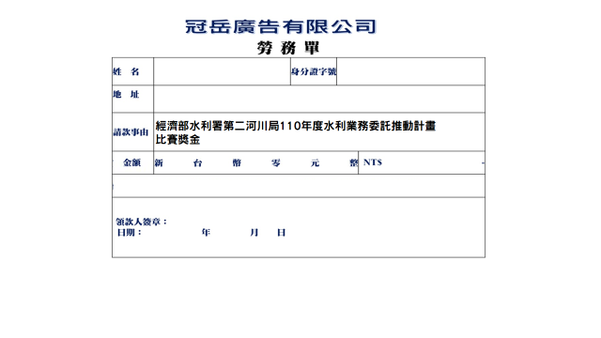
收據
請附上本人存摺影本

請將以上文件
「第二河川局 愛護河川」教育宣導活動得獎人資料
收據
寫完寄到高雄市三民區自立一路283號11樓-5
冠岳廣告有限公司
有問題來電:0932821633郭小姐

